科研票据开具注意事项
1.每位项目负责人可以预借几张票据
预借票据的责任人应当为合同上的项目负责人，每一位项目负责人原则上只能预借一张票据。如存在以前年度未核销票据的，一律停止办理预借手续。
2.预借增值税发票（以下简称“发票”，含专用发票和普通发票）/中央行政事业单位资金往来票据（电子票据，以下简称“收据”）需要哪些材料
预借票据时需提供的材料包括：（1）合同/项目任务书原件/复印件；（2）预借票据申请单；（3）借款单（按预借发票金额预扣额度）。
其中：合同/项目任务书需要双方盖章生效；预借票据申请单需项目负责人签字；借款单需要在网上财务平台预约并打印，项目负责人签字、盖章。
3.学生是否可以办理预借票据手续
由于预借发票时需提供相关开票信息，可能需要与对方单位沟通确认，为避免差错，学生不能代办预借票据手续。办理预借票据的只能为项目负责人或项目负责人委托的其他老师。
4.开票前需确认并提供哪些开票信息
（1）应确认具体票据类型（增值税专用发票、增值税普通发票、中央行政事业单位资金往来结算票据），其中开具“收据”的只能为纵向科研项目。
（2）预借发票时，《预借增值税发票申请单》（附件1）需填写对方单位的详细资料信息，包括单位抬头、纳税人识别号、地址、电话、开户行、账号，缺一不可；普通发票可以只填写单位抬头、纳税人识别号。
示例如下：
南京航空航天大学预借增值税发票申请单
2019年 10月15 日
发票类别 |  | 增值税专用发票 | □纸质专票  电子专票 |  |  |  | 增值税普通发票 |  | □纸质普票  □电子普票
来款单位名称（抬头） |  | 中国航空工业集团有限责任公司XXXX
来款单位纳税人识别号 |  | 12100000466006826U
来款单位地址、电话 |  | XX省XX市XX街XX号 025-XXXXXXXX
来款单位开户行及账号 |  | XX银行XX支行320006639010149000354
开票内容 |  | 科研合同款
备注（可写具体项目名称） |  | 基于XXX的模型研究
开票金额小写 |  | 10000
规格型号、计量单位、数量等特殊要求 |  | 单位:项；数量：1
是否办理过免税 |  | □是 |  |  | 否
接收电子发票邮箱和手机号 |  | 123@nuaa.edu.cn 134xxxxxxxx
承诺预计到款日期 |  | 2019 年 10 月 31 日 |  |  |  | （限定三个月内，最晚不得超过当年12月31日）
航空  学院 | 项目负责人工号：  7020XXXX | 签字：  张三 |  | 印鉴：  张三印 |  |  |  | 手机：  123456789
航空  学院 | 借票责任人工号：  7020XXXX | 签字：  李四 |  | 印鉴：  李四印 |  |  |  | 手机：  123456789
航空  学院 | 经办人工号：  7020XXXX | 签字：  王五 |  |  |  |  |  | 手机：  123456789
备注：
财务负责人审批：

项目负责人需确认是否在科研院办理过免税，只有普票可以开免税发票，专票即使办理过免税也必须交税。由于对方单位需抵扣专用发票进项税，可能会要求开具专票，请务必在开票前与对方单位确认票种。开票后，若出现票种错误，将不予更换。
（3）预借收据时，《预借收据申请单》（附件2）上要填写来款单位名称、开票内容、开票金额、项目负责人/经办人手机号码和邮箱。（注：收据为电子票据，对方单位通过短信或邮箱接收）。
示例如下：
南京航空航天大学预借收据申请单
2019年10月15日
票据类别 |  | 中央行政事业单位资金往来结算票据（电子）
来款单位名称（抬头） |  | 中国航空工业集团有限责任公司XXXX
来款单位纳税人识别号 |  | 121000XXXXXXXXXXXX
本系统项目 |  | 行政机关拨付科研课题经费
项目备注（可写具体项目名称） |  | 基于XXX的模型研究
开票金额小写 |  | 10000
承诺预计到款日期（限定三个月内） |  | 2019 年 10 月 31 日（最晚不得超过当年12月31日）
航空  学院 | 项目负责人工号：  7020XXXX | 签字： 张三 |  | 印鉴：张三印
航空  学院 | 借票责任人工号：  7020XXXX | 签字： 李四 |  | 印鉴：李四印
航空  学院 | 经办人工号：  7020XXXX |  | 签字：王五
接收电子收据的手机号码：12345678 |  |  | 接收电子收据的邮箱：XXX@nuaa.edu.cn
备注：
财务负责人审批：
5.科研票据的开票内容有哪些
（1）免税发票开票内容可以为：技术开发费、技术服务费、技术转让费、专利转让费、课题费、研制费、科研合同款。
（2）应税发票开票内容可以为：技术开发费、技术服务费、技术转让费、专利转让费、课题费、研制费、测试费、检测费、咨询费、科研服务费、技术合作费、科研合同款。
（3）财政收据开票的内容为：行政机关拨付科研课题经费。
项目具体名称录入在“发票”或“收据”的备注栏。
6.应税发票增值税税率是多少
因学校科研项目适用增值税“简易征收”，普通发票和专用发票的税率均为3%，具体计算公式：增值税税额=开票金额÷1.03×0.03。
7.预借发票/收据为什么要办理借款并预扣额度
（1）根据《中华人民共和国发票管理办法实施细则》第二十六条规定：“填开发票的单位和个人必须在发生经营业务确认营业收入时开具发票。未发生经营业务一律不准开具发票”，即到款后开具发票。考虑到科研项目实际需求，我校允许项目负责人凭有效合同预借票据。
（2）根据财政部《政府会计制度》、工业和信息化部《政府会计制度实施方案》等文件要求，学校出台了《南京航空航天大学关于印发<政府会计制度实施方案>的通知》（校财字【2018】15号文），规定“借票的同时冻结项目负责人等额经费，款到后解冻”。
8.预约借款单在财务平台上具体如何操作
（1）预约借款的项目原则上为横向课题（纵向课题预借额度可能存在审计风险）。
（2）网上操作流程：
a.登录网上财务平台，进入“借款”模块，选择某个横向课题。
b.录入借款责任人工号（每位在职的老师共有3次借款次数）；“借款事由”填写“借发票”。
c.“支付方式”选择“项目转账”，部门编号录入4005，项目编号录入334624；“金额”填入所需预借发票总额，即：如果需要借一张10000元的发票，借款金额就是10000元。
示例如下：
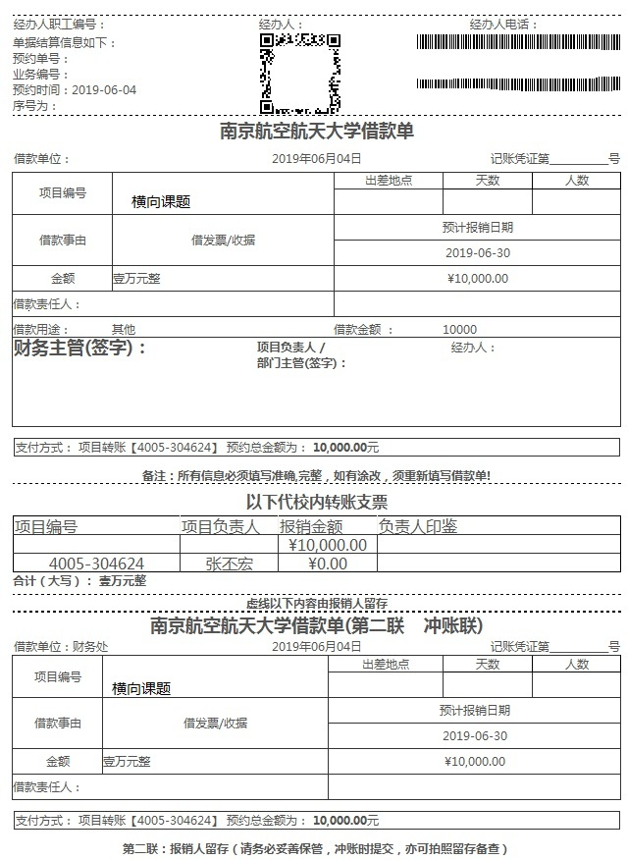
（3）若一个横向课题经费不足，可由多个横向课题承担，多项目打印借款单。若项目负责人的课题经费不足，可借用其他老师的课题经费。
（4）如无足额的经费用于冻结，需提由财务处经办人员核实、财务处领导审批同意后方可开具。如开具应税票据，需冻结相应税款，包括增值税、城建税及教育税附加。冻结流程同上，税款计算如下：
税款金额=增值税+城建税及教育费附加
=应税开票金额÷1.03*0.03*1.12 （保留2位小数）
注：建议尽量联系对方单位先行打款，既符合财政要求，也避免老师冻结经费的麻烦。
9.如果对方单位不要发票/收据，只要银行回单怎么操作
（1）在科研院“科研管理系统”中申请下款时，“发票开具情况”处填写“无需发票/收据”，然后到财务处出纳科（综合楼329办公室）12号窗口，查询到款信息、复印银行到款回单，并申请加盖财务处印章。
（2）务必与对方单位确认所需票据情况，如填写“无需发票/收据”的，后期财务处将不再补开。
10.若发票/收据信息有误，如何换开票据
（1）若需换开普票，请将发票的第二联（发票联）退回，填写《南京航空航天大学退换票据申请表》（附件3），说明“退换票原因”，由项目负责人签字确认后，将①被退回的发票、②《南京航空航天大学退换票据申请表》、③正确的开票信息、④合同/任务书共四样材料一并带至财务处综合计划科307办公室换开发票。
（2）若需换开专票，请将发票的第二、三联（抵扣联、发票联）一并退回，填写《南京航空航天大学退换票据申请表》，说明“退换票原因”，由项目负责人签字确认。同时，请与对方单位财务确认该张发票是否在税务局认证过，若已认证过，需提供对方税务主管部门出具的《开具红字增值税专用发票信息表》。将①被退回的两联发票、②《南京航空航天大学退换票据申请表》、③正确的开票信息、④合同/任务书、⑤开具红字增值税专用发票信息表（如未认证，无需提供）共五样材料一并带至财务处综合计划科307办公室换开发票。
（3）若需换开收据，填写《南京航空航天大学退换票据申请表》，由项目负责人签字确认后，将①合同/任务书、②项目负责人的手机号码和邮箱、③正确的开票信息、④《南京航空航天大学退换票据申请表》四样材料带至财务处综合计划科307办公室换开发票。
为避免退换票的麻烦，请事前与对方单位确认开票信息，拿到票据后务必仔细核对发票信息。
11.如何办理项目到款
（1）登录财务处网站，在“到款查询”模块确认对方单位已将项目款汇入学校账户。
（2）登录科研院的“科研管理系统”，认领该笔到款，并根据科研院的要求提供相应资料。
（3）“科研管理系统”提交数据后，如果该项目已经预借过发票/收据的，则无需再进行任何操作，正常3个工作日以内，财务处会完成下款手续，核销已借发票，并将前期冻结经费返还原课题；如果该项目尚未开具发票/收据，项目负责人需携带合同、对方单位开票资料至财务处综合计划科（综合楼307房间）开具票据后方能入账。
科研票据政策咨询电话:84892683。
附件1：南京航空航天大学预借增值税发票申请单
附件2：南京航空航天大学预借科研收据申请单
附件3：南京航空航天大学退换票据申请表

财务处综合计划科
2019-6-4

附件1：
南京航空航天大学预借增值税发票申请单
年 月 日
发票类别 |  | 增值税专用发票 | □纸质专票  □电子专票 |  | 增值税普通发票 |  |  | □纸质普票  □电子普票
来款单位名称（抬头）
来款单位纳税人识别号
来款单位地址、电话
来款单位开户行及账号
开票内容
备注（可写具体项目名称）
开票金额小写
规格型号、计量单位、数量等特殊要求
是否办理过免税 |  | □是 |  |  | □否
接收电子发票的手机号和邮箱
承诺预计到款日期 |  | 年 月 日 |  |  |  | （限定三个月内，最晚不得超过当年12月25日）
学院 | 项目负责人工号： | 签字： |  | 印鉴： |  |  | 手机：
学院 | 借票责任人工号： | 签字： |  | 印鉴： |  |  | 手机：
学院 | 经办人工号： | 签字： |  |  |  |  | 手机：
备注：
财务负责人审批：
注意：1. 预借科研发票需从横向课题或结余经费中借款冻结等额经费；
2. 每位借票责任人只能预借一张票据，并承担本次预借票据的全部责任；
3. 请老师根据合同进度预借发票，如合同到款与预借发票金额不一致，将无法办理科研下拨手续；
4. 学生无法现场办理预借票据业务，他人代办预借票据业务须由项目负责人本人签字盖章。
附件2：

南京航空航天大学预借科研收据申请单

年 月 日
票据类别 |  | - 中央行政事业单位资金往来结算票据（电子）
来款单位名称（抬头）
来款单位纳税人识别号
本系统项目 |  | 行政机关拨付科研课题经费
项目备注（可写具体项目名称）
开票金额小写
承诺预计到款日期（限定三个月内） |  | 年 月 日（最晚不得超过当年12月31日）
学院 | 项目负责人工号： | 签字： |  | 印鉴：
学院 | 借票责任人工号： | 签字： |  | 印鉴：
学院 | 经办人工号： |  | 签字：
接收电子收据的手机号码： |  |  | 接收电子收据的邮箱：
备注：
财务负责人审批：
注意：1. 预借科研收据需从横向课题或结余经费中借款冻结等额经费；
2. 每位借票责任人只能预借一张票据，并承担本次预借票据的全部责任；
3. 请老师根据合同进度预借收据，如合同到款与预借收据金额不一致，将无法办理科研下拨手续。

附件3：
南京航空航天大学退换票据申请表
申请事项 |  | □退票 □换票
是否已下款 |  | □是，入账项目编号:
 |  | □否（预借票据）
原票据相关信息 | 票据类型 | □增值税普通发票
原票据相关信息 | 票据类型 | □增值税专用发票 | □未认证  □已认证（需提供对方税务主管部门出具的《开具红字增值税专用发票信息表》）
原票据相关信息 | 票据类型 | □中央行政事业单位资金往来结算票据
原票据相关信息 | 开票单位名称
原票据相关信息 | 票据编号
原票据相关信息 | 开票日期
原票据相关信息 | 开票金额
退换票原因(如换票,需注明正确开票信息):

项目负责人签名：
申请日期：
财务审批
备注：

